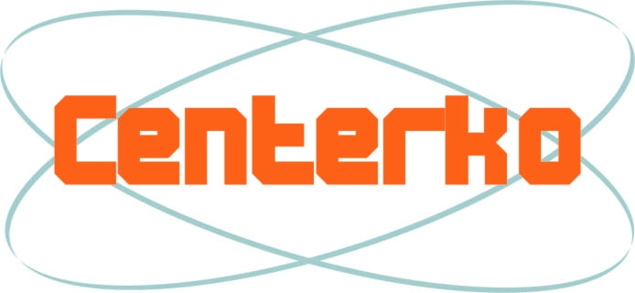
PUNKT POŚREDNICTWA PRACY

WOLONTARYSTYCZNEJ „CENTERKO”

90-408 Łódź, ul. Próchnika 7; tel./fax 42 632-08-66; wolontariat.centerko@op.pl

Zaproszenie:

Serdecznie zapraszamy na szkolenie dla wolontariuszy, które odbędzie się w dn. 18.11 (piątek) o godz. 17.00 w siedzibie Stowarzyszenia „Pomost” przy ul. Próchnika 7 (I p.).

Warsztaty będą odbywały się w II cz. po 3 godz. i obejmowały wiedzę teoretyczno-praktyczną z zakresu:

- terminologii,
- form wolontariatu,
- informacji zwrotnych,
- prawnych aspektów wolontariatu w Polsce,
- dobrych praktyk i efektywnego działania.

Szkolenie kończy się uzyskaniem zaświadczenia uprawniającego do wykonywania świadczeń wolontarystycznych.

Zgłoszenia do 10.11 br. przyjmuje p. Anna Pełka, tel.: 513102508.

Za udział w szkoleniu przyjmowane są darowizny w wysokości 5 zł na przygotowanie materiałów szkoleniowych.

KIEROWNIK PPPW:

